泗水县鼎胜石材有限公司
“4•25”一般车辆伤害事故调查报告

2026年4月25日下午16时30分许，山东省泗水县柘沟镇北郭家庄村泗水县鼎胜石材有限公司，发生一起车辆伤害事故，造成1人死亡，直接经济损失约105万元。
根据《中华人民共和国安全生产法》《生产安全事故报告与调查处理条例》（国务院令第493号）和《山东省生产安全事故报告和调查处理办法》等规定，泗水县人民政府成立了由县应急局、县总工会、县公安局、县工信局、县市场监管局、县人社局、柘沟镇人民政府等部门组成的泗水县鼎胜石材有限公司“4•25”一般车辆伤害事故调查组（以下简称事故调查组），并邀请县纪检监察机关、县人民检察院派员参加。
事故调查组按照科学严谨、依法依规、实事求是、注重实效的原则，通过调查取证和综合分析，查明了事故经过、事故原因、应急处置以及人员伤亡、直接经济损失情况，认定了事故性质和责任，提出了对有关责任人员处理建议，并针对事故原因及暴露出的突出问题，提出了事故防范措施建议。现将有关情况报告如下：
一、事故发生单位、事故电动叉车基本情况
（一）事故发生单位基本情况
泗水县鼎胜石材有限公司（以下简称“鼎胜石材有限公司”），成立于2015年3月17日。企业性质：有限责任公司（自然人独资），法定代表人：张志保。统一社会信用代码：913708313344833135。经营范围：石材销售；石材加工设备销售与维修（依法须经批准的项目，经相关部门批准后方可开展经营活动），从业人员5人。
- 事故电动叉车情况
使用单位为鼎胜石材有限公司；出租方为济宁昊丰商贸有限公司；产品名称为德力福，自重3.5吨；配置：2节3米门架，充气轮胎，320AH电池，100R充电机，1.37米货叉。租赁方式：先付款后用车，每月2500元人民币。
二、事故发生经过及救援情况
2026年4月25日下午，鼎胜石材有限公司组织公司三名人员进行分拣大理石毛板作业，16时30分许，刘翠花驾驶电动叉车时撞在康宪民手扶的大理石毛板上，导致康宪民摔倒在地，大理石板毛板破碎，后电动叉车自康宪民胸部及腿部碾压过去，电动叉车车身停留在康宪民身上。现场人员许兴均见状呼喊张志保后一起施救，使用另一台电动叉车将压在康宪民身上的电动叉车托起，合力把康宪民从电动叉车底部拖出，并拨打急救电话120。急救人员17时许赶到后对伤者康宪民进行抢救，经抢救无效死亡。泗水县应急管理局接到事故报告后立即派人赶往现场，并按规定向县人民政府及市应急管理局进行报告。
三、死者基本情况
死者基本信息：康宪民，男，身份证号码370831195908026214，67岁，泗水县柘沟镇郭家庄村人，系鼎胜石材有限公司临时用工。
四、事故发生的原因和性质
（一）直接原因
刘翠花在未经培训取得相应资格情况下，违反起步与行驶操作规范驾驶叉车，是导致事故发生的直接原因。
（二）间接原因
（1）鼎胜石材有限公司安全管理不到位,安全管理人员自身漠视安全法规，带头违反安全生产管理制度，安全监管岗位职责不履职、不落实，日常安全管理严重缺位，经营者及管理人员重生产、轻安全，片面追求工作效率，全员安全生产法治意识、风险防范意识淡薄。
（2）叉车安全管理混乱。操作人员未持特种设备叉车安全管理和作业人员证的情况下，违规操作电动叉车进行作业，违反叉车使用管理规则的相关规定。
（3）安全教育培训流于形式。企业安全培训，仅停留在完成任务、应付检查层面，现场作业中，未能将安全制度、操作规程落实到位。
（三）事故性质
经事故调查组对事故原因分析，认定该事故是一起一般生产安全责任事故。
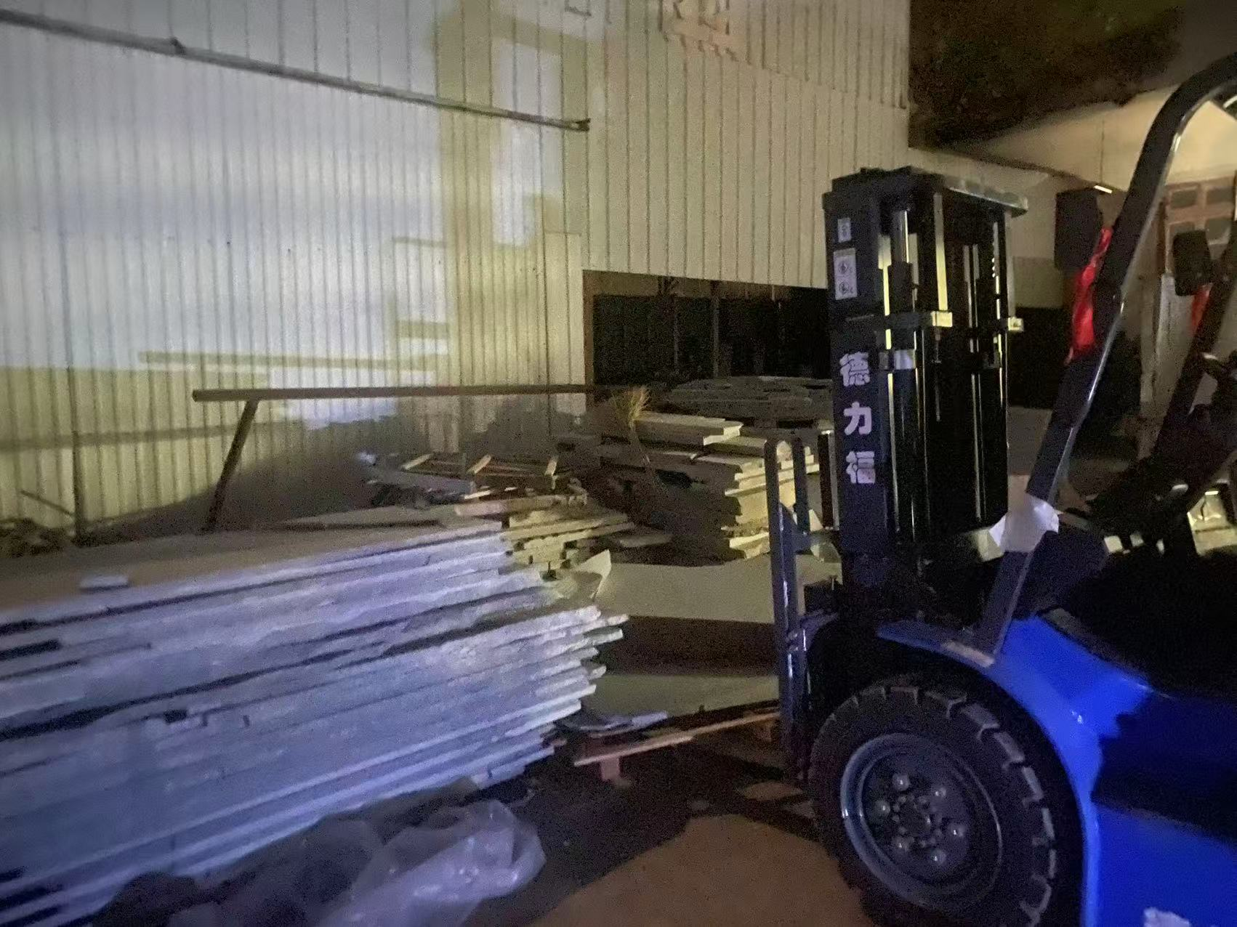
事故现场图片
五、相关部门履职情况及存在的问题
1.履职情况：柘沟镇人民政府积极贯彻上级对安全生产工作的部署，组织开展了安全生产大排查大整治、企业安全生产全员培训、企业主体责任清单制订、安全总监配备等工作，多次聘请安全专家对辖区企业开展隐患排查，建立问题台账，并督促企业整改。县市场监管局平时依据上级部门和县安委会要求开展专项或常规监督检查，使用线上特种设备监管系统对企业的管理情况进行监管，于2026年3月19日对事故发生企业开展了监管执法检查。
2.存在问题：柘沟镇人民政府对辖区内鼎胜石材有限公司安全生产状况监督检查不到位，未发现鼎胜石材有限公司安全管理存在漏洞的情况；县市场监管局柘沟所对鼎胜石材有限公司特种设备叉车使用情况,督促企业员工落实持证上岗不到位，作业人员持证上岗管理存在漏洞。
六、事故责任认定及处理建议
（一）对事故发生有关责任人的处理建议
1.刘翠花，作为鼎胜石材有限公司安全管理人员，在未取得《特种设备安全管理和作业人员证》（叉车作业）的情况下违反起步与行驶操作规范驾驶叉车，对事故发生负有直接责任，涉嫌犯罪，建议由司法机关依法追究其责任。
2.张志保，作为鼎胜石材有限公司主要负责人，未严格履行法律规定的安全生产管理职责，对事故发生负有责任，建议由泗水县应急管理局依据《中华人民共和国安全生产法》第九十五条第（一）项的规定，对鼎胜石材有限公司实际负责人张志保处以上一年年收入40%罚款的行政处罚。
3.张国红作为柘沟镇包保郭家庄村生产经营单位安全生产管理人员，对其包保的鼎胜石材有限公司履职不到位，对事故的发生负有包保管理责任，建议柘沟镇党委给予其诫勉谈话、通报处理。
（二）对相关单位的处理建议
1.鼎胜石材有限公司是事故发生单位，安全主体责任落实不到位，建议由泗水县应急管理局依据《中华人民共和国安全生产法》第一百一十四条第（一）项的规定，对鼎胜石材有限公司处三十万元以上一百万元以下罚款的行政处罚。
2.柘沟镇人民政府、县市场监管局对安全生产工作领导不力，安全监管不到位，对上述事故的发生负有责任，建议由县安委会对柘沟镇人民政府、县市场监管局通报处理，并责令作出书面检查。
七、事故防范和整改措施建议
事故调查组针对该起事故暴露出的问题，对相关单位提出如下整改建议措施：
1.鼎胜石材有限公司要深刻汲取这起事故的惨痛教训，要全面落实企业安全生产主体责任，建立健全本单位的安全生产管理制度、安全生产责任制和操作规程，杜绝“三违”现象发生，提高安全生产管理水平和安全防范意识。依法深入开展事故隐患排查治理工作，及时发现并消除安全隐患，确保生产安全。
2.柘沟镇人民政府要举一反三，提高检查人员业务水平和政府购买服务质量，认真贯彻落实安全生产法律法规和各级政府关于安全生产的要求精神，对属地辖区内生产经营单位开展安全生产大排查，要督促相关企业切实落实主体责任，对查出的问题严格督促企业落实整改，促进属地安全生产形势稳定好转。
3.县市场监管局要严格落实“三管三必须”的要求，依照有关法律、法规的规定对生产经营单位叉车的使用、叉车操作人员持证情况开展专项检查并建立健全台账信息，对查出的问题严格督促企业落实整改，并将开展情况报县安委会进行备案。

泗水县鼎胜石材有限公司“4•25”
一般车辆伤害事故调查组

